Guía2. Desarrollo Proyecto APT
Asignatura Capstone

Campo | Detalle
Estudiante | Andrés Rodrigo Vergara Acevedo
Carrera y sede | Ingeniería en Informática · Duoc UC, sede Viña del Mar
Asignatura | Capstone (PTY4614)
Proyecto APT | DomoVida: Plataforma IoT de Monitoreo y Asistencia para el Adulto Mayor en el Hogar
Etapa del informe | Fase 2 · Sprint 3 (21 de septiembre al 11 de octubre de 2026) · semana 8 de 18
Fecha de entrega | 7 de octubre de 2026
Repositorio | https://github.com/AndresVergara74/domovida-backend
Sistema publicado | Panel: https://domovida-backend.vercel.app · API: https://domovida-backend.onrender.com/docs
Tablero Kanban | https://github.com/users/AndresVergara74/projects/1

Índice

Resumen / Abstract 3
1. Resumen avance Proyecto APT 4
Tabla 1. Evidencias de avance del proyecto DomoVida 6
Figuras 1 a 17. Evidencias del avance 7
2. Monitoreo del Plan de Trabajo 16
3. Ajustes a partir del monitoreo 18
4. Conclusions 20
5. Reflection 21
6. Declaración de uso de inteligencia artificial 21
7. Referencias 21

Resumen / Abstract
Resumen
DomoVida es una plataforma IoT de monitoreo para adultos mayores que viven solos, que detecta caídas y emergencias y alerta al cuidador en tiempo real. Este informe presenta el avance a la semana 8 de 18. El prototipo integra un simulador de 8 sensores, una API FastAPI con persistencia en Supabase/PostgreSQL, un panel React y alertas por WebSocket y notificación push (ntfy). Se aplicaron seudonimización SHA-256, seguridad a nivel de fila (RLS) y una implementación inicial de interoperabilidad HL7 FHIR R4 (recursos Observation y Patient seudonimizado), además de una clave de API para los sensores y el inicio de sesión del cuidador, siguiendo los principios de protección de datos de la Ley N° 21.719. En 30 caídas simuladas, el 100 % de las alertas llegó al panel por WebSocket, con una latencia promedio de 1.577 ms en Render y de 216 ms en AWS EC2; esta comparación sugiere que la distancia entre servicios es un factor relevante de la latencia observada. El 100 % de las notificaciones llegó al celular del cuidador (30/30) y, sin internet, el modo borde guardó y mostró 10 de 10 caídas. El desarrollo avanzó más rápido que lo planificado, mientras que la documentación ágil se reconstruyó a partir del historial de commits.
Abstract
DomoVida is an IoT monitoring platform for older adults who live alone. It detects falls and emergencies and alerts the caregiver in real time. This report presents the progress at week 8 of 18. The prototype integrates an 8-sensor simulator, a FastAPI backend with Supabase/PostgreSQL persistence, a React dashboard, and alerts via WebSocket and push notifications (ntfy). SHA-256 pseudonymization, Row Level Security (RLS), an initial HL7 FHIR R4 interoperability layer (Observation and pseudonymized Patient resources), an API key for the sensors and caregiver login were implemented following the data protection principles of Chilean Law No. 21,719. Across 30 simulated falls, 100% of the alerts reached the dashboard via WebSocket, with an average latency of 1,577 ms on Render and 216 ms on AWS EC2; this comparison suggests that the distance between services is a relevant factor in the observed latency. 100% of the notifications reached the caregiver's phone (30/30) and, without internet, the edge mode stored and displayed 10 out of 10 falls. Development progressed faster than planned, while the agile documentation was rebuilt from the commit history.
Palabras clave: IoT, adulto mayor, detección de caídas, FastAPI, HL7 FHIR, Ley 21.719, Scrum.
Keywords: IoT, older adults, fall detection, FastAPI, HL7 FHIR, Chilean Law 21,719, Scrum.

1. Resumen avance Proyecto APT
A continuación, encontrarás distintos campos que deberás completar con la información solicitada.

Resumen de avance proyecto APT | A la semana 8 de 18 (Sprint 3, del 21 de septiembre al 11 de octubre de 2026), DomoVida cuenta con un prototipo funcional desplegado en la nube que cubre el flujo crítico completo: caída → detección → alerta → atención del cuidador. Los tres objetivos específicos presentan avance:  OE1 (captura y detección en el borde): implementado y validado en el alcance del prototipo. El simulador de 8 sensores (acelerómetro, movimiento, gas, humo, dos sensores de apertura, sensor cardíaco y botón de pánico) envía lecturas cada 5 segundos; las reglas de umbral marcan los eventos críticos y SQLite3 respalda los datos localmente. En la prueba de continuidad sin conexión (PR-03, 03/10), con internet cortado, el modo borde guardó en SQLite y mostró en el panel local 10 de 10 caídas. La regla de la puerta principal se trasladó al backend: alerta solo si se abre de noche o si queda abierta 10 minutos o más (PU-04, 10/10). Queda como mejora la sincronización automática con la nube al volver la conexión.  OE2 (backend, datos y protección de datos): implementado en el alcance del prototipo. La API FastAPI (Ramírez, 2023) está desplegada en Render y sincroniza los eventos con Supabase/PostgreSQL (Supabase Inc., 2024). Cada evento crítico genera su alerta con la severidad correcta (prueba PI-02) y las políticas RLS impiden el acceso anónimo (PI-03). El RUT se seudonimiza con SHA-256 con sal (PU-03) y se realizó una implementación inicial de HL7 FHIR R4 que expone los eventos como recursos Observation y Bundle válidos (PI-04). Además, el sistema se empaquetó en Docker y se desplegó una réplica en AWS EC2 como entorno de prueba comparativo. Entre el 03 y el 05/10 se completaron los pendientes: el recurso FHIR Patient seudonimizado, sin nombre, RUT ni dirección (PI-05, 8/8); una clave de API que exigen los sensores (PS-01, 3/3 en producción); el inicio de sesión del cuidador con Supabase Auth para atender alertas, que registra quién atendió cada una (PS-01b, 3/3 en producción), y RLS en la tabla de sensores (PI-03b). El 06/10 se reforzó la calidad de los datos: los cambios de la base pasaron a migraciones versionadas en el repositorio, todas las fechas se guardan en UTC con zona horaria y la tabla alertas quedó como fuente única de la atención, lo que corrigió 1.463 registros inconsistentes (PU-05, PU-06, PI-06 y PI-07).  OE3 (panel del cuidador y alertas): en curso, con avance mayor al planificado. El panel React en Vercel muestra 4 pestañas, el mapa Leaflet y el registro de atención de cada alerta. En 30 caídas simuladas, el 100 % de las alertas llegó al panel por WebSocket (PR-01); en la prueba PR-02, los 30 avisos ntfy llegaron al celular del cuidador (100 %, meta > 95 %). El panel ahora distingue los componentes simulados, muestra la base de datos en uso y la hora de atención de cada alerta. Falta la evaluación de usabilidad con la Escala SUS, planificada para las semanas 16 a 18.  El desarrollo avanzó más rápido que lo planificado en la Guía 1.5, que proyectaba solo el OE1 a esta fecha. En cambio, la documentación ágil se atrasó y se reconstruyó a partir del historial de commits.
Objetivos | Se mantienen el objetivo general y los tres objetivos específicos definidos en la Guía 1.5. Los ajustes son de alcance y de indicadores, no de propósito:  • OE2, interoperabilidad HL7 FHIR (adelantada): la Guía 1.5 planificaba los endpoints FHIR para la etapa post-prototipo. Se adelantó una implementación inicial al Sprint 3: el backend expone los eventos como recursos Observation y Bundle FHIR R4, validados en la prueba PI-04, y el 05/10 se agregó el recurso Patient seudonimizado (PI-05).  • OE3, latencia de la alerta (indicador precisado): se mantiene la meta de menos de 1 s, pero se precisa su condición de medición. Con backend y base de datos en regiones distintas (Render en EE. UU. y Supabase en Brasil), la alerta tarda en promedio 1.577 ms; con ambos en la misma máquina (AWS EC2), tarda 216 ms y cumple la meta en el 100 % de los casos. La meta se evaluará en una infraestructura con backend y base de datos en la misma región.  • Alcance: la detección con Machine Learning (Isolation Forest) y el botón de pánico portátil se mantienen como trabajo futuro. Para la pulsera se definió una ruta en tres etapas: hardware abierto existente, luego una pulsera propia con ESP32.
Metodología | Se mantiene Scrum (Schwaber y Sutherland, 2020) adaptado a un desarrollador, con seis sprints de tres semanas. Los ajustes son:  • Registro del trabajo: la bitácora en Obsidian no pudo usarse con la cuenta institucional. Se reemplazó por artefactos dentro del repositorio GitHub: fichas de sprint y retrospectivas, Definition of Done y registro de pruebas. Los Sprints 1 a 3 se reconstruyeron a partir del historial de commits.  • Tablero Kanban: el Product Backlog se gestiona en GitHub Projects, ahora con acceso público para su revisión.  • Pruebas reproducibles: cada prueba se ejecuta con un script versionado (por ejemplo, PR-01_latencia.js y PI-04_validacion_fhir.py) y queda registrada con fecha, resultado y evidencia.  • Entornos de prueba comparativos: se incorporó un entorno de prueba con Docker en AWS EC2 para comparar el comportamiento del sistema frente a Render + Supabase. Se intentó un tercer entorno en Oracle Cloud (región Santiago), pero la región no tenía capacidad para las máquinas gratuitas en dos intentos (03 y 05/10), por lo que se posterga. Estos entornos son experimentales y no definen aún la arquitectura de producción.  • Verificación de despliegues: después de cada git push se revisa que Vercel y Render queden publicados, como resultado de la retrospectiva del Sprint 3.  • Pruebas de seguridad en producción: las pruebas PS-01 y PS-01b se ejecutan contra el sistema publicado, y la clave se verifica comparando una huella SHA-256 parcial, sin exponerla.
Evidencias de avance | Se presentan dieciséis evidencias (Tabla 1), seleccionadas porque demuestran con datos medibles el avance de cada objetivo específico y del proceso ágil. Todas están disponibles en el repositorio GitHub (carpeta docs/fase2/evidencias_proyecto) y en el sistema publicado; las principales se adjuntan a continuación como Figuras 1 a 17.  Resguardo de la calidad. La calidad del proyecto se resguardó con prácticas propias de la ingeniería de software:  • Definition of Done de 7 criterios, usada como referencia para dar por terminada cada historia de usuario.  • Control de versiones en GitHub, con commits descriptivos que, desde el Sprint 3, usan en su mayoría los prefijos feat, fix, docs y perf.  • Pruebas planificadas (unitarias, de integración y de rendimiento) con metas medibles, ejecutadas con scripts reproducibles y registradas con fecha y resultado. La prueba PR-01 se repitió después del ajuste para comprobar su efecto.  • Privacidad por diseño: seudonimización, RLS y notificaciones sin datos sensibles.  • Estándares abiertos: HL7 FHIR R4 (HL7 International, 2019), SNOMED CT (SNOMED International, 2024) y LOINC (Regenstrief Institute, 2024).  • Registro honesto de los hallazgos: se documentaron también los resultados que no cumplen la meta (latencia en Render) y las brechas de seguridad detectadas (API sin autenticación, ya corregida; tabla sin RLS, ya corregida; falta de https en AWS), cada una con su plan de acción.

Tabla 1. Evidencias de avance del proyecto DomoVida
N° | Evidencia | Qué demuestra | OE
E1 | Panel en Vercel con datos del simulador (Figura 1) | 8/8 sensores enviando datos en tiempo real a la nube | OE1
E2 | Alerta en tiempo real y atención del cuidador (Figuras 2 y 3) | Flujo crítico completo: caída → alerta → atención registrada | OE3
E3 | Notificaciones ntfy en el celular (Figura 4) | El aviso llega al celular del cuidador con hora de Chile (recepción verificada visualmente) | OE3
E4 | Prueba PR-01 en tres mediciones (Figuras 5, 6 y 7) | 30/30 alertas por WebSocket; latencia de 1.903 → 1.577 ms tras el ajuste y 216 ms en AWS EC2 | OE3
E5 | Trigger de alertas en Supabase, PI-02 (Figura 8) | Cada evento crítico genera su alerta automáticamente, con la severidad correcta | OE2
E6 | RLS con rol anónimo, PI-03 (Figura 9) | Un usuario no autorizado no puede leer datos (0 filas) | OE2
E7 | Seudonimización SHA-256, PU-03 (Figura 10) | El consentimiento no guarda el RUT en texto plano (principio de seudonimización, Ley N° 21.719; República de Chile, 2024) | OE2
E8 | Bundle HL7 FHIR R4 en producción, PI-04 (Figura 11) | Implementación inicial de interoperabilidad: eventos como Observation válidos | OE2
E9 | Tablero Kanban en GitHub Projects (Figura 12) | Gestión ágil activa: 8 elementos terminados, 1 en curso y 4 pendientes | Metodología
E10 | Fichas de sprint y retrospectivas (docs/fase2/evidencias_proyecto/documentacion/agil) | Ciclo Scrum completo: planificar, ejecutar, revisar y mejorar | Metodología
E11 | Prueba PR-02 de entrega ntfy (Figura 13) | 30 de 30 avisos de caída recibidos en el celular del cuidador (100 %) | OE3
E12 | Prueba PR-03 sin conexión (Figura 14) | Sin internet, el modo borde guarda y muestra 10 de 10 caídas | OE1
E13 | Pruebas PS-01 y PS-01b en producción (Figura 15) | Solo los sensores con clave envían datos y solo el cuidador con sesión atiende alertas (3/3 y 3/3) | OE2
E14 | Pruebas PI-05 y PI-03b (registro de pruebas) | Recurso FHIR Patient válido y sin datos identificatorios (8/8); tabla de sensores con RLS (0 filas para el rol anónimo) | OE2
E15 | Prueba PU-04 y estado del sistema en el panel (Figura 16) | Regla de la puerta principal (10/10) y componentes simulados identificados en el panel | OE1 y OE3
E16 | Migraciones de la base de datos, PI-06 y PI-07 (Figura 17) | Fechas en UTC sin pérdida de datos y 1.463 inconsistencias de atención corregidas a 0, con respaldo y medición antes y después | OE2

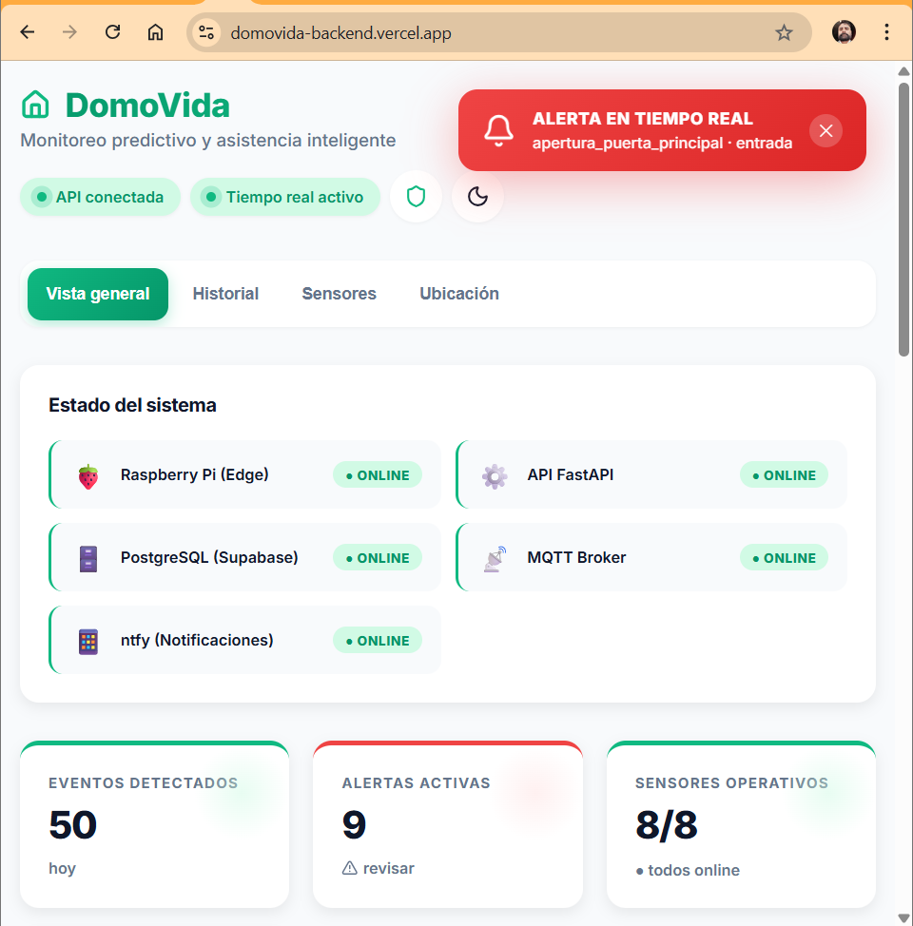
Figura 1. Vista general del panel con los 8 sensores en línea y eventos del día (E1).
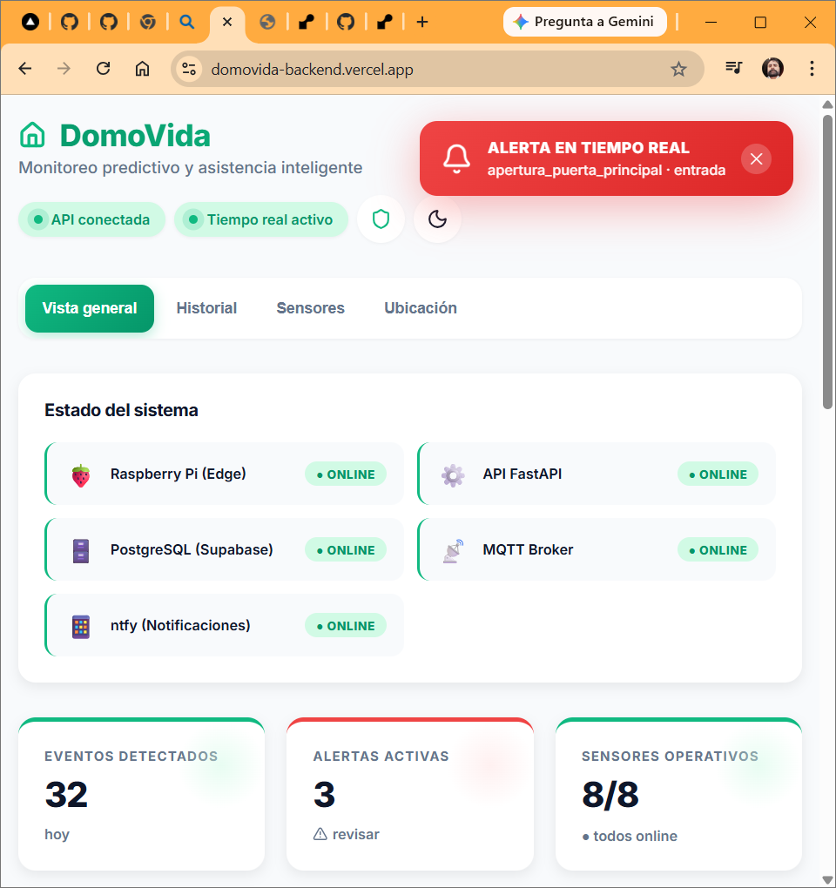
Figura 2. Alerta en tiempo real recibida por WebSocket en el panel del cuidador (E2).
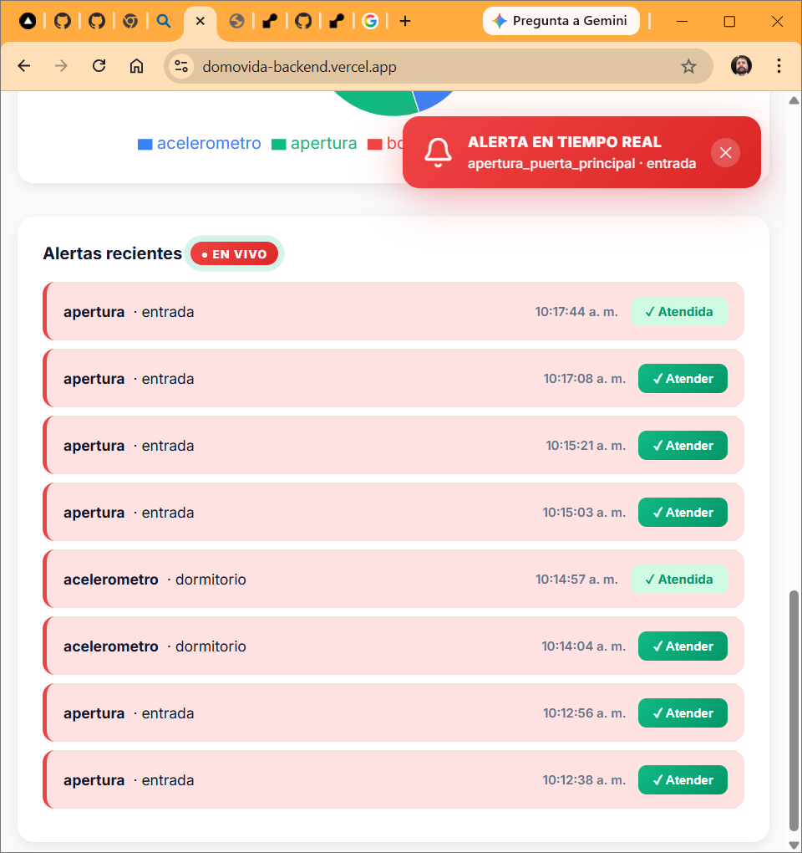
Figura 3. Alertas atendidas por el cuidador, con registro de su estado (E2).
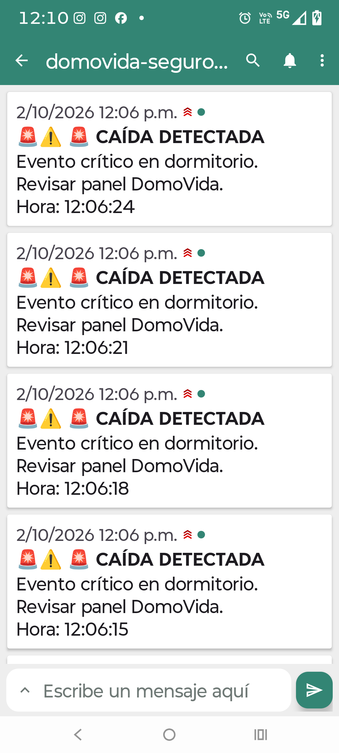
Figura 4. Notificaciones ntfy de caída recibidas en el celular del cuidador (E3).
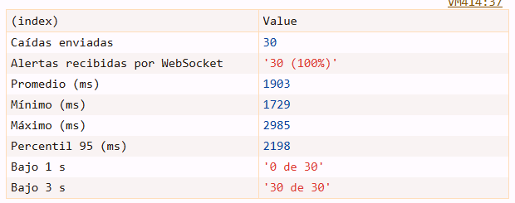
Figura 5. PR-01 en Render + Supabase antes del ajuste: promedio 1.903 ms (E4).
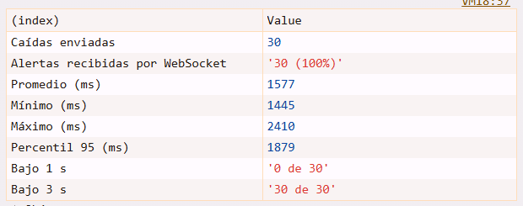
Figura 6. PR-01 en Render + Supabase después del ajuste: promedio 1.577 ms (E4).
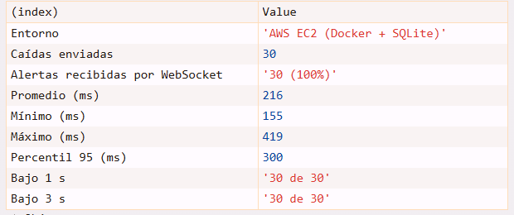
Figura 7. PR-01 en AWS EC2 (Docker + SQLite): promedio 216 ms, 30 de 30 bajo 1 s (E4).
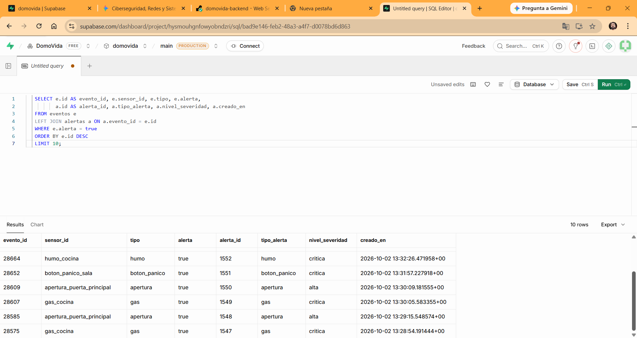
Figura 8. PI-02: cada evento con alerta tiene su registro en la tabla alertas (E5).
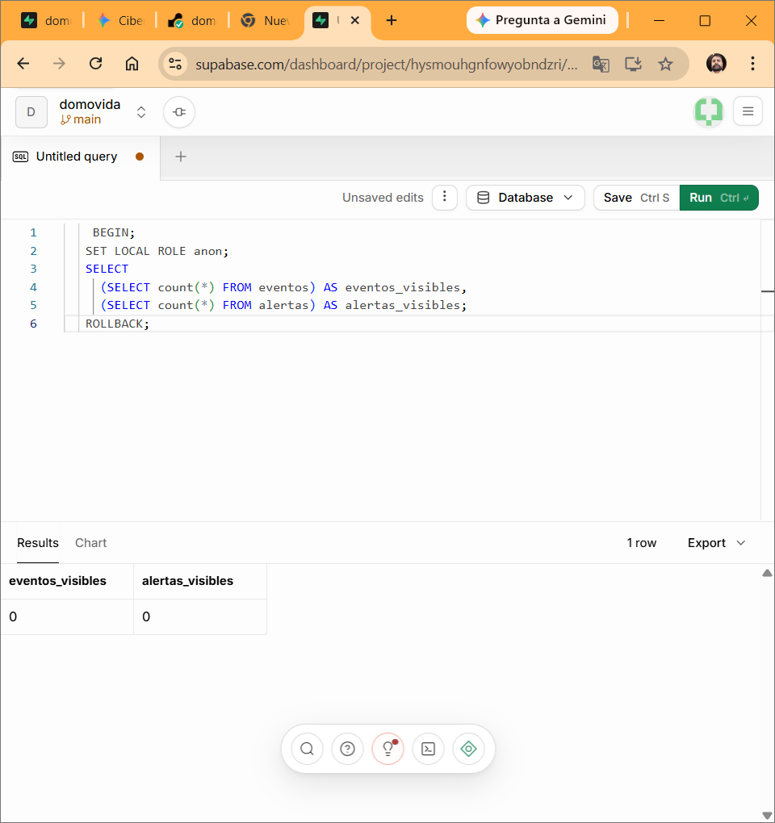
Figura 9. PI-03: con el rol anónimo no se ve ninguna fila de eventos ni de alertas (E6).
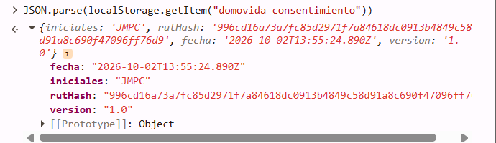
Figura 10. PU-03: el consentimiento guarda solo iniciales y el hash SHA-256 del RUT (E7).
{ "resourceType": "Bundle", "type": "searchset", "total": 3,
"entry": [ { "resource": { "resourceType": "Observation", "status": "final",
"code": { "coding": [ { "system": "http://snomed.info/sct",
"code": "1912002", "display": "Fall (event)" } ] },
"subject": { "reference": "Patient/domovida-p001",
"display": "Adulto mayor (seudonimizado)" },
"interpretation": [ { "coding": [ { "code": "AA" } ] } ],
"effectiveDateTime": "2026-10-02T15:06:23+00:00" } } ] }
Figura 11. Extracto del Bundle FHIR R4 servido en producción por GET /api/fhir/Observation (E8).
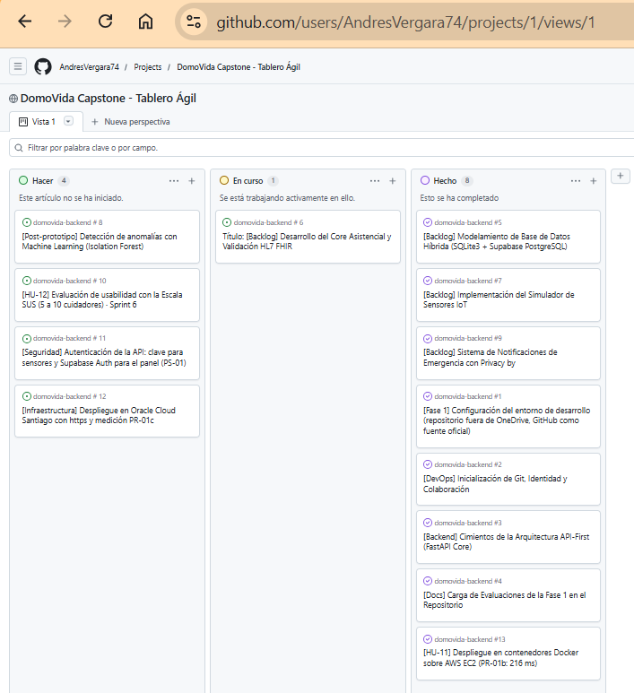
Figura 12. Tablero Kanban del proyecto al 2 de octubre de 2026 (E9).
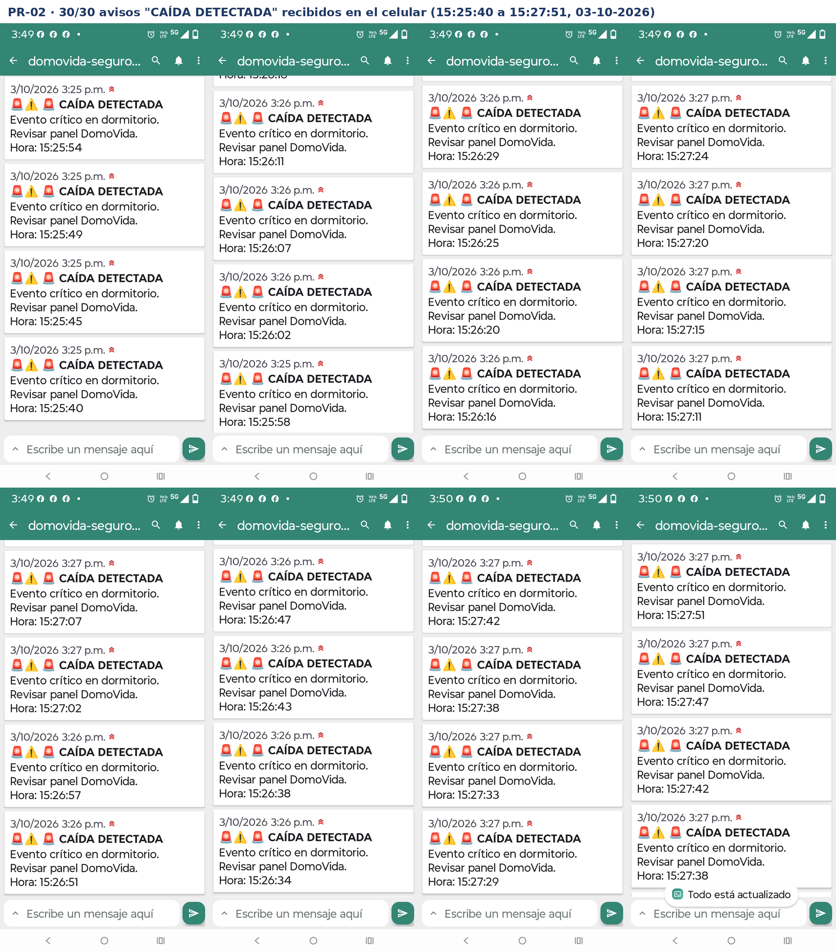
Figura 13. PR-02: los 30 avisos «CAÍDA DETECTADA» recibidos en el celular del cuidador, 03-10-2026 (E11).
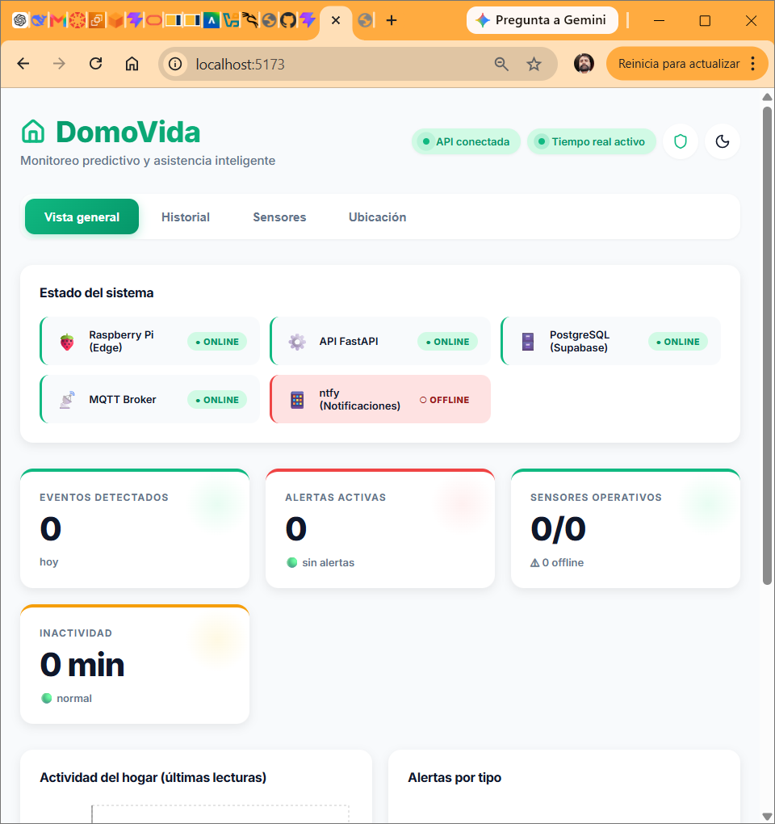
Figura 14. PR-03: panel local sin internet; ntfy fuera de línea y el resto del sistema operativo (E12).
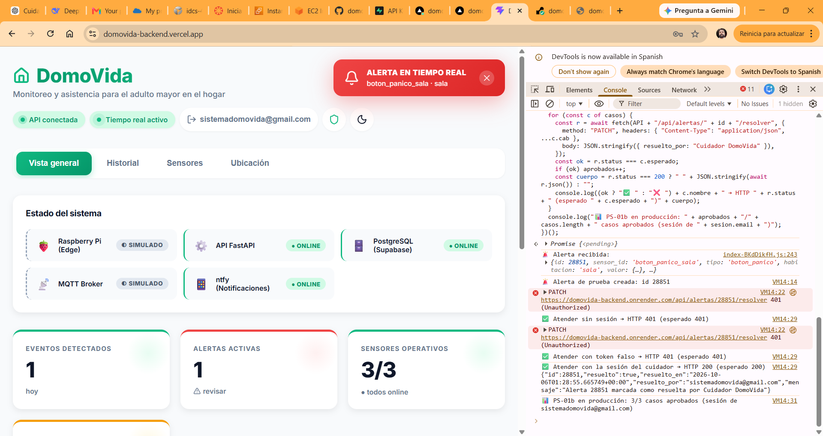
Figura 15. PS-01b en producción: sin sesión y con token falso 401; con la sesión del cuidador 200 y su correo registrado (E13).
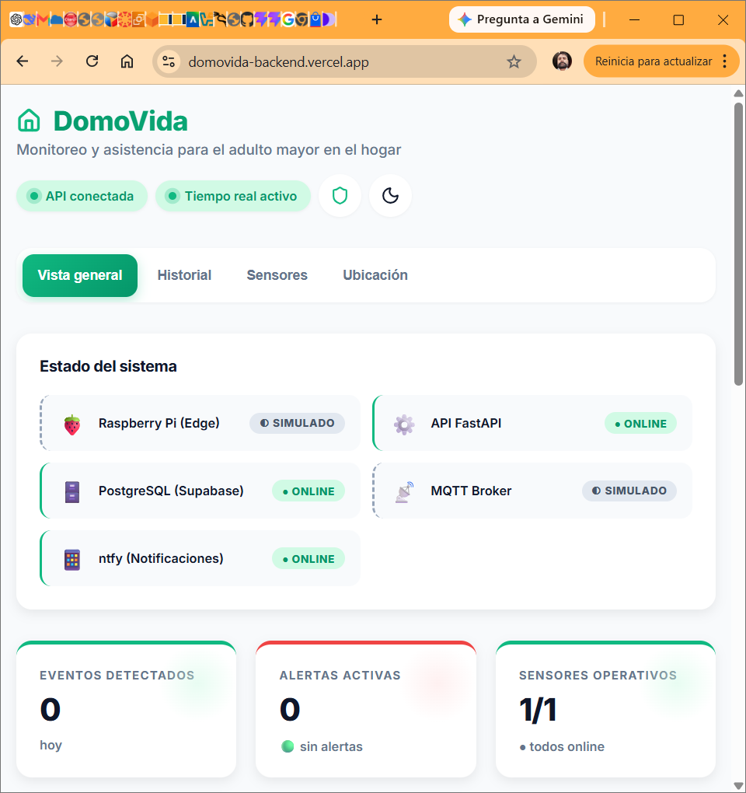
Figura 16. Estado del sistema en el panel: Raspberry Pi y MQTT marcados como simulados (E15).
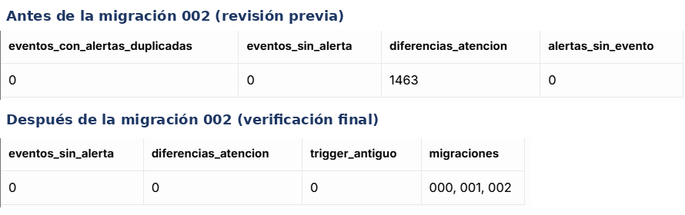
Figura 17. PI-07: consulta en Supabase antes y después de la migración 002; las diferencias de atención entre eventos y alertas bajan de 1.463 a 0 (E16).

2. Monitoreo del Plan de Trabajo
Examina cuidadosamente tu plan de trabajo, enfocándote especialmente en la columna de estado de avance y ajustes.

Plan de Trabajo
Competencia o unidades de competencias | Actividades | Recursos | Duración de la actividad | Responsable | Observaciones | Estado de avance | Ajustes
Gestionar proyectos informáticos | Sprint 1: Levantamiento y planificación. Análisis de la problemática, requisitos, historias de usuario, Product Backlog, repositorio y bitácora. | GitHub Projects, Git, Obsidian, Conda | 3 semanas (S1–S3) | Andrés Vergara | Facilitador: guías de la asignatura y experiencia previa. Obstáculo: requisitos amplios e incorporación tardía (19/08). | Completado | Repositorio creado el 21/08. La bitácora en Obsidian se reemplazó por artefactos en GitHub (ver actividad 7).
Desarrollar soluciones de software; Construir modelos de datos | Sprint 2: Diseño de arquitectura y datos. Arquitectura Edge-Cloud, flujo crítico, modelo entidad-relación, riesgos, Guía 1.5 y presentación. | draw.io, VS Code, PowerPoint | 3 semanas (S4–S6) | Andrés Vergara | Facilitador: retroalimentación del profesor guía. Obstáculo: cambios de enfoque. | Completado | En este sprint se adelantó la implementación del OE1. La Guía 1.5 se actualizó a la v7 (02/10), incorporando Docker y una infraestructura AWS para pruebas comparativas.
Desarrollar soluciones de software | Sprint 3: Captura y detección (OE1). Simulador de 8 sensores, reglas de detección, persistencia SQLite3 y API base. | Python, FastAPI, SQLite3 | 3 semanas (S7–S9) | Andrés Vergara | Facilitador: documentación de FastAPI (Ramírez, 2023) y SQLite (Hipp, 2024). Obstáculo: sin hardware físico (sensores simulados). | Completado (adelantado) | Implementación terminada durante el Sprint 2. Simulador configurable por variable de entorno para enviar datos a Render o AWS (commit 1c8c203). Prueba de continuidad sin conexión ejecutada el 03/10 (PR-03, 10/10). Regla de la puerta principal trasladada al backend (PU-04, 05/10).
Construir modelos de datos; Desarrollar soluciones de software | Sprint 4: Nube, interoperabilidad y panel (OE2 y OE3). Supabase, HL7 FHIR, seudonimización, RLS, panel React, WebSocket, ntfy y despliegue. | Supabase, Render, Vercel, React, ntfy, Docker, AWS Academy | 3 semanas (S10–S12) | Andrés Vergara | Facilitador: planes gratuitos y documentación abierta. Obstáculo: restricciones de red (puerto 5432 bloqueado). | En curso (adelantado) | Ejecutado en gran parte en el Sprint 3. Neon → Supabase (Session Pooler IPv4, puerto 6543). HL7 FHIR R4: Observation y Bundle (PI-04) y Patient seudonimizado (PI-05, 05/10). Envío por WebSocket antes que ntfy (−17 % de latencia). Clave de API para sensores y sesión del cuidador con Supabase Auth (05/10). Panel con componentes simulados y alertas atendidas. Oracle Cloud Santiago postergado por falta de capacidad gratuita en la región.
Realizar pruebas de certificación | Sprint 5: Certificación técnica. Pruebas de latencia y carga, validación HL7 FHIR y auditoría de datos. | Postman, Locust, pytest, validador HL7 FHIR | 3 semanas (S13–S15) | Andrés Vergara | Facilitador: herramientas de prueba gratuitas. Obstáculo: falsos positivos en los umbrales. | En curso (adelantado) | Ejecutadas con resultado satisfactorio: PU-03, PI-02, PI-03 y PI-04. PR-01: 30/30 alertas por WebSocket; meta < 1 s cumplida en AWS EC2 (216 ms) y no en Render (1.577 ms). Validación FHIR con la librería fhir.resources. Agregadas entre el 03 y el 05/10: PR-02 (ntfy, 30/30), PR-03 (sin conexión, 10/10), PU-04 (10/10), PI-03b (RLS en sensores), PI-05 (8/8), PS-01 y PS-01b (3/3 en producción). 06/10: PU-05, PU-06, PI-06 y PI-07. Pendiente: PR-04 (carga con Locust).
Realizar pruebas de certificación; Gestionar proyectos informáticos | Sprint 6: Validación con usuarios y cierre. Escala SUS, ajustes, informe final y ensayo de defensa. | Google Forms, Word, PowerPoint | 3 semanas (S16–S18) | Andrés Vergara | Facilitador: red de contactos con cuidadores. Obstáculo: baja participación. | No iniciado | Sin ajustes: se mantiene la Escala SUS con 5 a 10 cuidadores y la convocatoria desde la semana 13.
Gestionar proyectos informáticos | Transversal: documentación y seguimiento. Bitácora semanal, actualización del backlog y commits. | Obsidian, GitHub | 18 semanas | Andrés Vergara | Facilitador: registro continuo del avance. Obstáculo: carga académica y laboral. | Ajustada (tuvo retraso) | Obsidian no estuvo disponible con la cuenta institucional. Se reemplazó por fichas de sprint y retrospectivas reconstruidas desde los commits (01/10), el tablero Kanban público y actualizado (02/10) y el registro de pruebas. Desde el 02/10: verificación de despliegues después de cada push y actualización semanal del tablero.
Estados según la plantilla: En curso / Con retraso / No iniciado / Completado / Ajustada. Responsable único: proyecto APT individual.

3. Ajustes a partir del monitoreo
Profundiza en las observaciones de tu plan de trabajo. Analiza las actividades planificadas y señala qué aspectos facilitaron u obstaculizaron la ejecución del plan. Plantea cómo abordaste y/o abordarás los obstáculos. Por último, señala los ajustes que realizaste al plan de trabajo a partir de este análisis.

Factores que han facilitado y/o dificultado el desarrollo de mi plan de trabajo
Facilitadores:
• Mi formación previa como Tecnólogo en Informática Biomédica, que me permitió entender el dominio de salud y sus estándares (HL7 FHIR, SNOMED CT, LOINC).
• La retroalimentación continua del profesor guía, incluso a distancia: el envío de avances cuando no puedo asistir a clases me permite validar decisiones sin esperar a la siguiente sesión.
• Los planes gratuitos de Render, Vercel y Supabase, y los créditos de AWS Academy (USD 50, con un gasto menor a USD 0,10).
• La documentación abierta de FastAPI y React.
• El historial de commits de GitHub, que permitió reconstruir y trazar los principales avances técnicos.
Dificultades y acciones tomadas:
Dificultad | Acción tomada o planificada
Incorporación tardía a la asignatura (19/08, una semana después del inicio). | Creación inmediata del repositorio y priorización del backlog en el flujo crítico (caídas y emergencias).
Carga laboral en turnos rotativos. | Organización del trabajo mediante bloques fijos concentrados en los días libres.
El proveedor de internet bloquea el puerto 5432 de PostgreSQL. | Cambio de Neon a Supabase con Session Pooler IPv4 (puerto 6543).
Límites de los planes gratuitos: Supabase se pausó por inactividad, Render suspende el servidor sin uso y 7 despliegues de Vercel fallaron sin detectarse. | Reactivación de Supabase, corrección del build (commit 9b07078) y nueva práctica: verificar el despliegue después de cada push y abrir el panel cada semana.
Latencia alta por la distancia entre servicios (Render en EE. UU. y Supabase en Brasil). | Comparación medida en un entorno de prueba en AWS EC2 (216 ms). El despliegue en Oracle Cloud Santiago se intentó el 03 y el 05/10, pero la región no tenía capacidad para las máquinas gratuitas; se posterga.
Brechas de seguridad detectadas al probar: la API no tenía autenticación, la tabla de sensores no tenía RLS y en AWS falta https. | Corregidas el 05/10: clave de API para sensores (PS-01), Supabase Auth para el panel (PS-01b) y RLS en sensores (PI-03b). Pendiente: certificado TLS en AWS.
Horas mezcladas en la base y 1.463 alertas atendidas solo en la tabla eventos. | Respaldo y migraciones versionadas el 06/10, medidas antes y después (PI-06 y PI-07).
Al activar la clave de API, la clave guardada no coincidía con la del servidor. | Diagnóstico con una huella SHA-256 parcial publicada en /api/health, sin exponer la clave, y reemplazo por una clave nueva.
Obsidian no disponible con la cuenta institucional. | Registro del trabajo dentro del repositorio GitHub.

Actividades ajustadas o eliminadas
• HL7 FHIR (adelantada): se realizó una implementación inicial en el Sprint 3, en vez del Sprint 4 o la etapa post-prototipo, porque el backend ya estaba estable y la interoperabilidad es un requisito clave para integrarse con sistemas de salud.
• Bitácora en Obsidian (eliminada y reemplazada): se reemplazó por fichas de sprint, retrospectivas, registro de pruebas y tablero Kanban en GitHub, una herramienta más trazable y accesible para el docente.
• Despliegue con Docker en AWS EC2 (agregada): se incorporó como entorno de prueba para comparar el comportamiento del sistema.
• Despliegue en Oracle Cloud Santiago (agregada y postergada): a partir de la comparación de latencias, busca acercar el servidor a los usuarios en Chile, con https y sin costo. Se intentó el 03 y el 05/10 sin capacidad gratuita disponible en la región; se reintentará cuando Oracle confirme la cuenta de pago por uso.
• Seguridad de la API (agregada): clave de API para los sensores e inicio de sesión del cuidador con Supabase Auth, guardados como variables de entorno y nunca en el repositorio.
• Regla de la puerta principal (ajustada): pasó del simulador al backend y alerta solo de noche o si la puerta queda abierta 10 minutos, para reducir falsas alarmas.
• Orden de las notificaciones (ajustada): el WebSocket se envía antes que ntfy, lo que redujo la latencia en 17 %.
• Rediseño de la base de datos (adelantado): las etapas 1 y 3 de la ficha técnica 19, planificadas para el Sprint 4, se ejecutaron el 06/10: migraciones versionadas, fechas con zona horaria y alertas como fuente única de la atención.
• Validación FHIR (ajustada): se usa la librería fhir.resources, basada en los modelos oficiales FHIR R4, en lugar del validador oficial de HL7, lo que permite automatizar la prueba.

Actividades que no has iniciado o están retrasadas
Actividad | Motivo | Estrategia
Despliegue en Oracle Cloud Santiago | Sin capacidad gratuita en la región (03 y 05/10). | Reintentar al confirmarse la cuenta de pago por uso; si no hay capacidad, se documenta como hallazgo y se mantiene AWS EC2 como comparación.
Sincronización con la nube al volver internet (OE1) | Detectada en PR-03: el modo borde no sube los eventos guardados. | Sprint 5: guardar los eventos como pendientes y reenviarlos a Supabase.
Protección de las consultas de lectura de la API | Las escrituras ya están protegidas; las lecturas dependen de CORS. | Sprint 5, con la misma sesión del cuidador.
Prueba de carga con Locust (PR-04) | Planificada para el Sprint 5. | Se mantiene en S13–S15.
Escala SUS (HU-12) | Planificada para el Sprint 6. | Convocatoria de 5 a 10 cuidadores desde S13.
Bitácora (con retraso) | Herramienta no disponible. | Resuelto: registro reconstruido el 01/10 y actualización semanal desde el 02/10.
Completadas entre el 03 y el 05/10: prueba de continuidad sin conexión (PR-03, 10/10), conteo de entrega ntfy (PR-02, 30/30), recurso FHIR Patient (PI-05, 8/8) y autenticación de la API para sensores y cuidador (PS-01 y PS-01b, 3/3 en producción).

4. Conclusions
The DomoVida prototype already covers the critical flow defined in Phase 1: fall, detection, alert and caregiver response. OE1 and OE2 are implemented and validated within the prototype scope: the edge mode kept working without internet (10/10), the FHIR Patient resource is valid (8/8), and both the sensors and the caregiver are now authenticated (3/3 in production). OE3 is in progress: 100% of the push notifications reached the phone (30/30), and the usability evaluation (SUS) is pending as planned.
The most important finding of this stage came from measuring instead of assuming. The first latency test did not meet the 1-second goal. Analyzing the cause led to two improvements: reordering the notifications (−17% latency) and comparing infrastructures, which reduced the latency to 216 ms on AWS EC2. Testing also revealed security gaps, such as the API not requiring authentication and the lack of HTTPS on EC2. Instead of remaining hidden, the authentication gap was closed with an API key for the sensors and caregiver login, and a table without RLS found by the Supabase security advisor was protected the same day. Documenting the data model revealed another hidden problem: mixed time zones and 1,463 alerts whose response was recorded in only one table. Both were fixed with versioned database migrations, measured before and after (PI-06 and PI-07).
The main adjustments for the next stage are to deploy the backend and the database in the same region (Oracle Cloud Santiago, postponed due to lack of free capacity), synchronize edge events with the cloud when the connection returns, run the load test, and keep the agile documentation up to date every week.

5. Reflection
This phase taught me that a working prototype is not the same as a validated one. Some of my most valuable results came from tests that failed, such as the latency goal on Render, the consent process tested over plain HTTP, or the free database that paused itself. Each failure forced me to understand my own system more deeply.
I also learned the value of documenting while working. I did not keep a weekly log, and rebuilding three sprints from commits took a full day. That is why I now update the Kanban board and the test record as part of each task, not at the end.
Finally, this project confirmed my motivation. Bringing together my background in biomedical informatics and software engineering to support older adults and their caregivers gives meaning to the technical work. It is also the foundation for continuing DomoVida beyond the course.

6. Declaración de uso de inteligencia artificial

En el desarrollo de este proyecto utilicé Claude (Anthropic, 2026) como asistente para proponer y revisar código, explicar conceptos técnicos, redactar borradores de documentación y diseñar diagramas. Todas las decisiones de diseño, alcance y prioridad, la ejecución de los cambios, las pruebas en producción y la validación de los resultados fueron realizadas por mí. Revisé y comprendí cada propuesta antes de incorporarla al proyecto, y soy responsable de su contenido.

7. Referencias

Anthropic. (2026). Claude [Modelo de lenguaje de gran tamaño]. https://claude.ai
Hipp, D. R. (2024). SQLite documentation. https://www.sqlite.org/docs.html
HL7 International. (2019). FHIR R4: Fast Healthcare Interoperability Resources (versión 4.0.1). https://hl7.org/fhir/R4/
Ramírez, S. (2023). FastAPI: documentación oficial. https://fastapi.tiangolo.com
Regenstrief Institute. (2024). LOINC: Logical Observation Identifiers Names and Codes. https://loinc.org
República de Chile. (2024). Ley N° 21.719: Regula la protección y el tratamiento de los datos personales y crea la Agencia de Protección de Datos Personales. Biblioteca del Congreso Nacional. https://www.bcn.cl/leychile/navegar?idNorma=1209272
Schwaber, K., y Sutherland, J. (2020). La guía de Scrum: La guía definitiva de Scrum — Las reglas del juego. Scrum.org. https://scrumguides.org/docs/scrumguide/v2020/2020-Scrum-Guide-Spanish-Latin-South-American.pdf
SNOMED International. (2024). SNOMED CT. https://www.snomed.org
Supabase Inc. (2024). Supabase documentation. https://supabase.com/docs

En caso de que el Proyecto APT sea grupal, en esta columna deben indicar el nombre de los responsables de cada tarea o actividad. Esto posteriormente permitirá diferenciar la evaluación por cada integrante.

